Historial de cambios
Revisión | Fecha | Razón del Cambio
00 | XX-XX-XX | - Documento de nueva creación bajo el sistema de administración XIGA Movilidad Inteligente.

Nombre | Merced Ortiz | Miguel Ricario | Elodia Robles
Puesto | Coordinador de Proyectos | Gerente de XIGA | Representante Legal
Firma
 | Elaboró | Revisó | Aprobó

- Objetivo
  - Establecer la secuencia de actividades que deberán realizarse para dar por terminada la relación laboral entre los empleados y la Organización, con base en las normatividades aplicables y las políticas del Monedero Electrónico XIGA.

- Alcance
  - Es procedimiento aplica para todo el personal que labora en el Monedero Electrónico XIGA, así como los responsables de realizar el proceso. El proceso incluye la terminación laboral por cualquiera de las siguientes circunstancias: renuncia voluntaria, terminación por contrato y baja inducida.

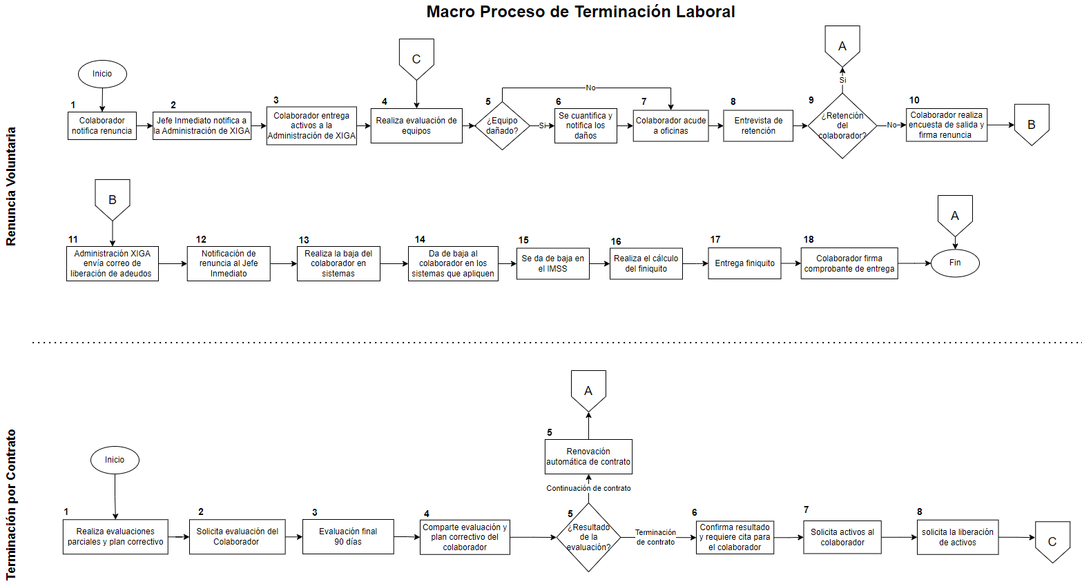
- Políticas
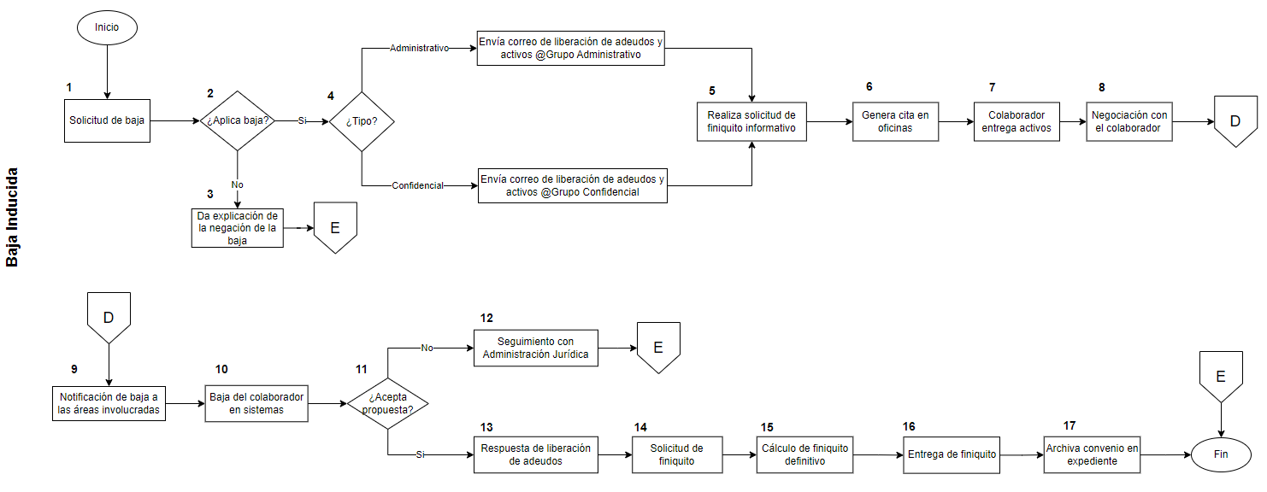

- Políticas
  - La terminación laboral con algún colaborador se podrá dar por:
- Renuncia voluntaria
- Terminación de contrato
- Baja inducida
- Causa justificable
- Sin causa justificable

  - El Colaborador que haya terminado su relación laboral con la Organización tendrá derecho a reclamar su finiquito hasta 1 año después de terminada la relación laboral.
  - La Administración de XIGA deberá solicitar la liberación de adeudos a las áreas correspondientes como se indica en la política 4.7.2.1. El tiempo de respuesta para la liberación de adeudos será de 24 horas, en caso de que un área de las solicitadas no responda a la notificación será responsable de cubrir el adeudo en caso que aplique.
  - La Administración de XIGA es responsable de la creación de finiquitos informativos y definitivos.
    - Los días miércoles de 12:00 p.m. a jueves 3:00 p.m. el Prestador de Servicio (Nóminas) no generará finiquitos debido a las actividades correspondientes del área.
  - Renuncia Voluntaria
    - Notificación de renuncia a la Administración de XIGA.
      - Es responsabilidad del Colaborador, notificar a su Jefe Inmediato que presentará su renuncia.
      - Es responsabilidad del Jefe Inmediato informar a la Administración de XIGA que uno de sus colaboradores se presentará a renunciar.
    - Entrega y liberación de activos.
      - Antes de presentarse a renunciar, el colaborador deberá entregar a la Administración de XIGA los activos que tenga asignados según corresponda.
- Los colaboradores que estén fuera de plaza Tijuana deberán entregar los activos asignados a la Administración de XIGA correspondiente.
      - La Administración de XIGA es responsable de realizar la liberación del equipo teléfono celular de acuerdo con la política XMI-A28-POL-09 Política para uso de teléfonos celulares.
      - La Administración de XIGA es responsable de realizar la liberación para equipos de cómputo según el proceso XMI-A28-P-03 Proceso de adquisición y asignación de equipo de cómputo.
      - En caso de que algún activo presente daños se aplicarán las políticas indicadas en la documentación referenciada en los puntos 4.5.2.2 y 4.5.2.3.
    - Firma de terminación laboral.
      - La Administración de XIGA es responsable de llevar a cabo una entrevista de retención al colaborador el día citado para la firma de renuncia.
      - Es responsabilidad del colaborador presentarse a renunciar a las oficinas, el mismo día de la aplicación.
- No está permitido firmar renuncias previas a la fecha de aplicación.
- La Administración de XIGA deberá solicitar al colaborador que complete la encuesta de salida antes de firmar la renuncia.

    - Notificación de baja a las áreas correspondientes.
      - Una vez que el colaborador haya firmado la Carta de Renuncia La Administración de XIGA deberá notificar a las áreas vía correo electrónico y de manera inmediata que el colaborador dejó de laborar en la Organización. Deberá indicar nombre, número de empleado y puesto.

    - Cálculo y gestión del finiquito.
      - La Administración de XIGA deberá aplicar las bajas en el sistema y posteriormente enviar el correo de liberación a las áreas que apliquen para que especifiquen si el colaborador cuenta con algún adeudo o pago pendiente. Indicando nombre, número de empleado, puesto y área.
      - Los martes, la Administración de XIGA deberá enviar al Prestador de Servicios (Nóminas) la solicitud de finiquitos, adjunto un archivo en el que se incluya el número de empleado, nombre y fecha de entrega del finiquito.
      - Conforme el Prestador de Servicios (Nóminas) reciba la notificación de adeudo del colaborador (debidamente justificado) los considerará en el cálculo del finiquito.

    - Entrega de finiquito.
      - El finiquito correspondiente a la renuncia se deberá entregar al colaborador en un periodo máximo de 15 días naturales una vez que se haya firmado la carta de terminación laboral.

  - Terminación de Contrato
    - Periodo de evaluación de nuevo ingreso.
      - La Administración de XIGA deberá solicitar la evaluación del colaborador de acuerdo a la siguiente tabla:
Tipo de colaborador | Responsable de evaluación | Periodo de evaluación
Administrativo | Jefe Inmediato | 80 días en la Organización
      - Es responsabilidad del jefe inmediato enviar a la Administración de XIGA la evaluación del colaborador en un periodo máximo de 3 días hábiles de haber recibido la solicitud.
      - Si la evaluación es satisfactoria, se procede a realizar el proceso de renovación de contrato con el colaborador, en caso contrario se generará una cita con el colaborador para proceder con la baja.
- Como evidencia de la baja el Jefe Inmediato deberá compartir la evaluación correspondiente del colaborador, así como el plan correctivo aplicado.
    - Proceso de baja por terminación de contrato.
      - La Administración de XIGA deberá solicitar al colaborador que realice la entrega de activos que tenga asignados previo a presentarse a la cita para firma de terminación laboral.
      - El proceso de baja se realiza conforme a lo estipulado en los siguientes puntos del presente procedimiento:
- 4.5.2 Entrega y liberación de activos.
- 4.5.3 Firma de terminación laboral.
- 4.5.4 Notificación de baja a las áreas correspondientes.
- 4.5.5 Cálculo y gestión del finiquito.
- 4.5.6 Entrega de finiquito.

      - En caso de que el colaborador tenga un adeudo pendiente se podrá otorgar un pagaré con un plazo de 30 días, esto solo en caso de que no se pueda cubrir la deuda con el finiquito.
        - Si el colaborador no cumple con lo establecido en el punto anterior se tendrá que canalizar el caso al Prestador de Servicio (Administración Jurídica).
          - Si el colaborador no cumple con lo establecido en el punto anterior se tendrá que canalizar el caso al Prestador de Servicio (Administración Jurídica).

  - Baja Inducida
    - Solicitud de baja inducida a la Administración de XIGA.
      - El Jefe Inmediato y/o responsable del área deberá notificar a la Administración y Gerencia de XIGA de la terminación laboral por baja inducida (con o sin causa justificable) de algún colaborador a su cargo mediante el correo electrónico que corresponda.
      - En el correo de solicitud de baja se deberá proporcionar el formato XMI-A28-F-16 Solicitud para baja de personal y la evidencia que justifique la solicitud. Como evidencia adicional para la baja el Jefe Inmediato deberá compartir los resultados de la evaluación del colaborador, así como la evidencia del plan correctivo aplicado.
      - Cualquier omisión de la información requerida para procesar la solicitud de baja, impedirá que la solicitud pueda ser atendida. La Administración de XIGA será responsable de notificar al solicitante cualquier falta de información y/o documentación.
      - La Administración de XIGA deberá revisar si la causa de despido es aplicable de acuerdo con lo reglamentado por la Ley Federal del Trabajo y la evidencia aportada.
- Cuando la causal de baja no sea aplicable, la Administración de XIGA deberá hablar con el Jefe Inmediato y/o responsable del área para explicarle y establecer las condiciones para poder terminar la relación laboral.

    - Notificación de baja inducida a las áreas correspondientes.
      - La Administración de XIGA deberá notificar vía correo electrónico que un colaborador dejará de laborar en la Organización. Indicando nombre, número de empleado, puesto y área e informando a las áreas, esto con el objetivo de que se preparen con respaldo de información, liberación de adeudos, cancelación de accesos, entrega y resguardo de equipos. En el asunto del correo se deberá indicar que es confidencial y de calidad urgente.
    - Firma de Terminación Laboral, entrega y liberación de activos.
      - La Administración de XIGA a petición del área interesada de la solicitud de baja, generará una cita para la reunión de negociación, entrega de activos y firmas de terminación laboral.
      - Es responsabilidad del Jefe Inmediato informar al colaborador la fecha y hora de la cita.
      - La Administración de XIGA se reunirá con el colaborador e indicará las razones por las cuales se dará la terminación laboral y le presentará la propuesta de finiquito (finiquito informativo).
      - En la negociación con el Colaborador es responsabilidad de la Administración de XIGA revisar que sean aplicados todos los adeudos y faltantes del colaborador.
      - Si el colaborador no cede a firmar la carta de terminación laboral de acuerdo con la propuesta del finiquito, la Gerencia de XIGA y el responsable del área tienen la facultad para autorizar una negociación de la propuesta económica de acuerdo con las cantidades pactadas con el colaborador o la solicitud de otros supuestos.
        - Se deberá buscar llegar a un acuerdo mutuo, de no ser posible se procederá de acuerdo con lo indicado en el punto 4.7.3.5.2 de este documento.
        - Cuando el Colaborador no acepte firmar la separación de la Organización y exista citatorio ordenado por la STPS y/o la Junta Local de Conciliación y Arbitraje el caso se pasará el Prestador de Servicio (Administración Jurídica) para su atención.
      - Al momento de la cita para terminación laboral la Administración de XIGA deberá solicitarle al colaborador los activos que tenga asignados o en su defecto asegurarse que:
- El colaborador entregó los activos a su Jefe Inmediato.
- El formato XMI-A28-F-16 Solicitud para baja de personal y el correo de liberación deberán incluir todos los activos, tarjetas, beneficios entre otros que cuenta el colaborador.

      - Una vez entregados los activos se le solicitará la firma y huellas de la carta de terminación laboral y del finiquito informativo.
        - Si los activos asignados al colaborador presentan daño la Administración de XIGA deberá determinar el daño del equipo y realizar la negociación correspondiente para la reposición de éstos.
      - Una vez que el colaborador haya firmado la Carta de Terminación Laboral la Administración de XIGA deberá notificar a las áreas internas de manera inmediata que el colaborador dejó de laborar en la Organización. Deberá indicar nombre, número de empleado y puesto.
      - La Administración de XIGA evaluará los casos en los que se requiera la ratificación del finiquito ante la Junta de Conciliación y Arbitraje.
    - Cálculo, gestión y entrega del finiquito.
      - Una vez que la Administración de XIGA haya recibido la liberación de adeudo del colaborador, solicitará al Prestador de Servicio (Nóminas) el cálculo del finiquito definitivo (finiquito final) correspondiente, indicando los adeudos y/o pagos pendientes que tenga y estos deberán estar registrados en el sistema vigente correspondiente.
      - El finiquito correspondiente se deberá entregar al colaborador en el Centro de Conciliación Laboral con previa cita a Despacho Externo inmediato a la fecha de la baja después de la firma de terminación laboral/ cita de negociación, firmando de recibido en el comprobante de entrega.
      - Los documentos que conformarán el expediente de finiquito del colaborador son:
- Carta de terminación laboral firmada y con huellas.
- Finiquito final firmado y con huellas.
- Finiquitos complementarios (en caso de que aplique).
- Constancia de transferencia (en caso de que aplique).
- Identificación oficial.

- Procedimiento
  - Renuncia Voluntaria
Secuencia | Responsables | Actividades | Cuándo
1 | Colaborador | - Notifica renuncia voluntaria a Jefe Inmediato. | Por evento
2 | Jefe inmediato | - Notifica a la Administración de XIGA de la renuncia del colaborador en su equipo. | Por evento
3 | Colaborador | - El Colaborador deberá solicitar a la Administración de XIGA la solicitud de liberación de los equipos que tuviera asignados y entregará los activos (cuando aplique). | Por evento
4 | Administración de XIGA | - Se realiza una evaluación de daños al equipo. | Por evento
5 | Administración de XIGA | - Se toma la decisión acerca del estado actual del equipo. | Por evento
6 | Administración de XIGA | - Si el equipo cuenta con daños se determina el costo de los daños y se pueda considerar el adeudo en el finiquito del colaborador. | Cuando aplique
7 | Colaborador | - Si el equipo no está dañado se debe de acudir a la Administración de XIGA. | Por evento
8 | Administración de XIGA | - Realiza una entrevista de retención del Colaborador. | Por evento
9 | Administración de XIGA | - En caso de que la retención sea positiva, termina el proceso.  - En caso de que la retención sea negativa, continua en la secuencia 10 de la presente tabla. | Por evento
10 | Colaborador | - Realiza encuesta de salida y firma la renuncia. | Por evento
11 | Administración de XIGA | - Envía un correo de liberación de adeudos a las áreas correspondientes. | Por evento
12 | Administración de XIGA | - Se realiza una notificación de renuncia al Jefe Inmediato del colaborador. | Por evento
13 | Administración de XIGA | - Realiza la baja del usuario en los sistemas y aplicativos pertinentes que cuente el colaborador. | Por evento
14 | Administración de XIGA | - Se procede a dar de baja al colaborador en el sistema en los que se encuentre dado de alta. | Por evento
15 | Administración de XIGA | - Se da de baja en IMSS y se realiza un correo de solicitud de finiquito. | Por evento
16 | Administración de XIGA | - Realiza el cálculo del finiquito. | Por evento
17 | Administración de XIGA | - Hace la entrega del finiquito. | Por evento
18 | Colaborador | - Firma el comprobante de entrega de finiquito y finaliza el proceso de renuncia voluntaria. | Por evento

  - Terminación por contrato
Secuencia | Responsables | Actividades | Cuándo
1 | Jefe Inmediato | - Realiza evaluaciones para analizar el desempeño del colaborador en las actividades asignadas.  - El Jefe Inmediato es responsable de realizar un plan correctivo del colaborador sobre las deficiencias encontradas en las evaluaciones periódicas | Por cada evento
2 | Administración de XIGA | - Solicita evaluación del colaborador al Jefe Inmediato de este.  - Antes de 90 días. | Por evento
3 | Jefe Inmediato | - Una vez completado el periodo de evaluación parciales del colaborador, se realizará una evaluación final en base a los resultados obtenidos en las revisiones parciales. | Cuando ocurra
4 | Jefe Inmediato | - El Jefe Inmediato es responsable de compartir la evaluación final y el plan correctivo a la Administración de XIGA antes de que se venza el plazo de 90 días. | Por cada evento
5 | Administración de XIGA | - Si los resultados de la evaluación final se consideran aprobatorios se procede con la renovación automática de contrato para el colaborador y se le notifica de la planta mediante un correo electrónico al Jefe Inmediato para su retroalimentación. | Por evento
6 | Área Solicitante | - Se confirma con el área solicitante e indica la cita para que el colaborador se presente a la Administración de XIGA. | Por evento
7 | Jefe Inmediato | - El Jefe Inmediato le solicita al colaborador la entrega de activos. | Por evento
8 | Administración de XIGA | - Se genera la solicitud de liberación de activos al colaborador, notificando al Jefe Inmediato y se continua en la secuencia 4 en el procedimiento 5.1. Renuncia Voluntaria. | Por evento

  - Baja Inducida
Secuencia | Responsables | Actividades | Cuándo
1 | Jefe inmediato | - Solicita a la Administración de XIGA la baja del colaborador en su equipo y adjunta la siguiente información:  - XMI-A28-F-16 Solicitud para baja de personal  - Evidencia que corrobore dicha acción | Por evento
2 | Administración de XIGA | - Realiza una evaluación de la solicitud de baja y la evidencia de soporte. Posterior a la revisión y evaluación de la solicitud de baja, determina si es viable o no. | Por evento
3 | Administración de XIGA | - En caso de que la solicitud de baja no sea viable, la Administración de XIGA contactará al solicitante para informar los motivos de la negación de la baja finalizando el proceso. Regresa a la secuencia 2 de este procedimiento. | Cuando aplique
4 | Administración de XIGA | - En caso de que la solicitud de baja sea viable, la Administración de XIGA identificará el tipo de baja a proceder pudiendo ser: Administrativo o Confidencial y enviará un correo de liberación de adeudos al grupo correspondiente. | Cuando aplique
5 | Administración de XIGA | - Realiza solicitud de finiquito informativo. | Por evento
6 | Administración de XIGA | - Genera cita con el colaborador en oficinas de XIGA. El Jefe Inmediato es responsable de notificar al colaborador fecha y hora de la cita. | Por evento
7 | Administración de XIGA / Jefe Inmediato | - El colaborador de presenta en oficinas de XIGA y hace entrega de activos asignados en caso de que cuente con alguno.  - La Administración de XIGA confirma con el Jefe Inmediato que los activos entregados son los únicos asignados. | Por evento
8 | Administración de XIGA | - Se inicia el proceso de negociación con el colaborador. | Por evento
9 | Administración de XIGA | - Se envía un correo con nombre ¨Cancelación de Accesos¨ cómo se indica en la política 4.7.2.1. de este procedimiento. | Por evento
10 | Administración de XIGA | - Se efectúan las siguientes actividades:  - Bloqueo y/o desactivación de usuarios y accesos a los diferentes sistemas y aplicativos de la Organización.  - Cancelación de beneficios. | Por evento
11 | Administración de XIGA | - Si el colaborador acepta la propuesta el proceso sigue en el paso 13 de la presente tabla. | Cuando aplique
12 | Administración de XIGA | - Si el colaborador no acepta la propuesta, se da seguimiento con el Prestador de Servicios (Administración Jurídica). | Cuando aplique
13 | Áreas relacionadas | - Las áreas involucradas deberán dar respuesta sobre la solicitud de liberación de adeudos. | Por evento
Secuencia | Responsables | Actividades | Cuándo
14 | Administración de XIGA | Una vez que se tiene respuesta de todas las áreas sobre la liberación de adeudos, la Administración de XIGA gestiona el finiquito considerando todos los adeudos que pudieran existir. | Por evento
15 | Administración de XIGA | Realiza el cálculo total del finiquito definitivo. | Por evento
16 | Administración de XIGA | Se hace entrega del finiquito al colaborador ante el Centro de Conciliación Laboral. | Por evento
17 | Administración de XIGA | Archiva convenio firmado original en expediente del colaborador. | Por evento

- Documentación de referencia
Código | Documentos
XMI-A28-POL-09 | Política para uso de teléfonos celulares
XMI-A28-P-03 | Proceso de adquisición y asignación de equipo de cómputo

- Registros
Código | Registros | Tiempo de Conservación | Responsable de Conservarlo | Lugar de Almacenamiento
XMI-A28-F-16 | Solicitud para baja de personal | 1 año | Administración de personal | Archivo y Digital

- Glosario
  - Finiquito informativo: Es el cálculo de proporcionales y gratificaciones que se le pueden llegar a pagar a un colaborador.
  - Finiquito final: es el finiquito aceptado y firmado por el colaborador, servirá para concluir con el pago y baja del colaborador en el sistema.
  - Complemento de finiquito: Son casos muy esporádicos en los que surge un adeudo a favor del colaborador y se presentan después del finiquito final

- Anexos
  - N/A.

